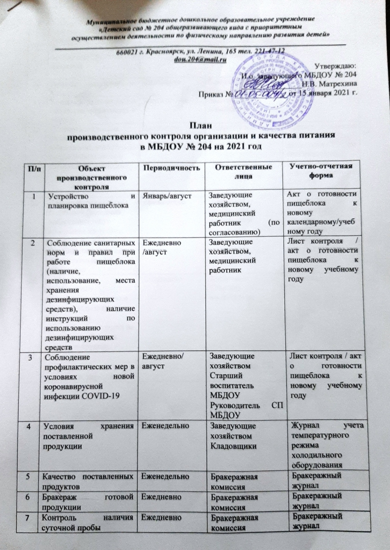

8 | Соответствие веса отпускаемой продукции утвержденному меню | Ежедневно | Бракеражная комиссия | Бракеражный журнал
9 | Снятие остатков продуктов питания в кладовой | Ежемесячно | Заведующие хозяйством | Акт
10 | Анализ документации кладовщика | Ежемесячно | Заведующий,  Руководитель СП | Справка
11 | Контроль за состоянием посуды на целостность и чистоту | Еженедельно | Заведующие хозяйством | Акт
12 | Проверка персонала пищеблока на кожные заболевания, контроль за соблюдением личной гигиены сотрудниками. | Ежедневно | Медицинский работник | Журнал осмотра работников пищеблока на гнойничковые заболевания, журнал утреннего фильтра работников
13 | Информированность родителей (законных представителей) о программе здорового питания, изменениях в СанПиН, поставщиках и поставляемой в МБДОУ продукции | Ежемесячно | Заведующие хозяйством,  кладовщики | Обновление информации на стенде, размещенном возле пищеблока
14 | Размещение ежедневного утвержденного меню с указанием названия блюд, веса и калорийности порций на стенде пищеблока и стендах в группах | Ежедневно | Кладовщик  Старшие воспитатели | Справка
15 | Исполнение предписаний, замечаний, нарушений | Регулярно | Заведующий,  Руководитель СП | Отчет

